Лабораторная работа №6

Задача об эпидемии

Дугаева Светлана Анатольевна

Содержание

Цель работы 1

Задание 1

Выполнение лабораторной работы 1

Теоретическая справка 1

Решение задачи: 2

Построение модели задачи об эпидемии 4

Выводы 5

# Цель работы

Исследовать простейшую модель эпидемии в изолированной системе.

# Задание

Вариант 29

На одном острове вспыхнула эпидемия. Известно, что из всех проживающих на острове (N=11 600) в момент начала эпидемии (t=0) число заболевших людей (являющихся распространителями инфекции) I(0)=260, А число здоровых людей с иммунитетом к болезни R(0)=48. Таким образом, число людей восприимчивых к болезни, но пока здоровых, в начальный момент времени S(0)=N-I(0)- R(0) Постройте графики изменения числа особей в каждой из трех групп. Рассмотрите, как будет протекать эпидемия в случае:

1. если I(0)<=I*
2. если I(0)>I*

# Выполнение лабораторной работы

## Теоретическая справка

Рассмотрим простейшую модель эпидемии. Предположим, что некая популяция, состоящая из N особей, (считаем, что популяция изолирована) подразделяется на три группы. Первая группа - это восприимчивые к болезни, но пока здоровые особи, обозначим их через S(t). Вторая группа – это число инфицированных особей, которые также при этом являются распространителями инфекции, обозначим их I(t). А третья группа, обозначающаяся через R(t) – это здоровые особи с иммунитетом к болезни.

До того, как число заболевших не превышает критического значения I*, считаем, что все больные изолированы и не заражают здоровых. Когда I(t)>I* ,тогда инфицирование способны заражать восприимчивых к болезни особей. Таким образом, скорость изменения числа S(t) меняется по следующему закону (рис. 1):

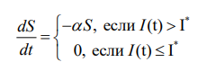

Figure 1: скорость изменения числа S(t)

Поскольку каждая восприимчивая к болезни особь, которая, в конце концов, заболевает, сама становится инфекционной, то скорость изменения числа инфекционных особей представляет разность за единицу времени между заразившимися и теми, кто уже болеет и лечится, т.е. (рис. 2):

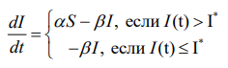

Figure 2: скорость изменения числа I(t)

А скорость изменения выздоравливающих особей (при этом приобретающие иммунитет к болезни) (рис. 3):

Figure 3: скорость изменения числа I(t)

Figure 3: скорость изменения числа I(t)

Постоянные пропорциональности alpha, beta - это коэффициенты заболеваемости и выздоровления соответственно. Для того, чтобы решения соответствующих уравнений определялось однозначно, необходимо задать начальные условия .Считаем, что на начало эпидемии в момент времени t = 0 нет особей с иммунитетом к болезни R(0)=0, а число инфицированных и восприимчивых к болезни особей I(0) и S(0) соответственно. Для анализа картины протекания эпидемии необходимо рассмотреть два случая: 1) если I(0)<=I *2) если I(0)>I*

## Решение задачи:

Начальные условия в данной задаче:

N = 11600 – все проживающие на острове; I(0) = 260 – число заболевших людей; R(0) = 48 – число здоровых людей с иммунитетом к болезни; S(0) = N – I(0) – R(0) – число восприимчивых к болезни людей, но пока здоровых.

Зададим зачения alpha и beta:

alpha=0.04, beta=0.07

Для анализа картины протекания эпидемии рассмотрим два случая:

1. если I(0)<=I*

Построение графика изменения числа особей в каждой из групп для первого случая (рис. 4):

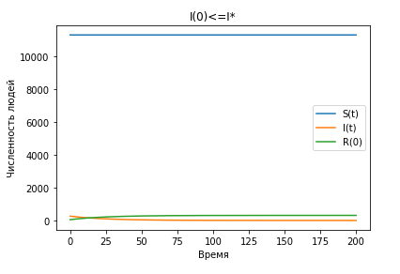

Figure 4: График для I(0)<=I*

1. если I(0)>I*

Построение графика изменения числа особей в каждой из групп для второго случая (рис. 5):

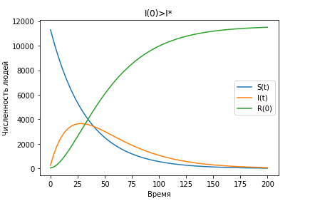

Figure 5: График для I(0)>I*

## Построение модели задачи об эпидемии

Код в jupyter notebook (рис. 6)

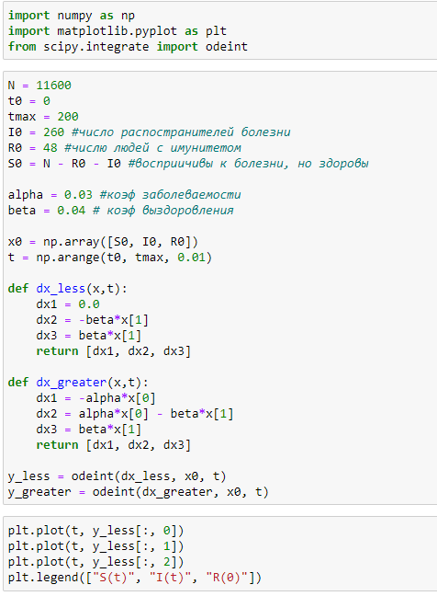

Figure 6: код

# Выводы

В ходе лабораторной работы мы изучили распространение эпидемии в изолированной среде. А также построили график изменения числа особей в каждой из групп для двух случаев.